ADMINISTRATIE S&O

**AI Solutions**

**11 November - 11, 2020**

**SO20202020**

Inhoudsopgave

Inleiding 3

Belang S&O administratie 4

S&O Administratie bijhouden 4

Bijhouden S&O administratie 5

Gooi nooit iets weg! 7

Verrekenen van de WBSO 9

Projectvoorgang & Correcties 9

# Inleiding

Er is voor u in de periode juli t/m december WBSO subsidie aangevraagd voor de volgende projecten:

**1) PROJECT 2020201 "Datasheet 1" met een WBSO uren totaal van 3400 uur.  
2) PROJECT 2020202 "Datasheet II" met een WBSO uren totaal van 3700 uur.  
3) PROJECT 2020203 "Datasheet III" met een WBSO uren totaal van 2500 uur.**

Zodra de WBSO wordt toegekend, bent u verplicht om een uren registratie samen met een technisch inhoudelijk dossier bij te houden. Binnen dit dossier houdt u ook uw projectadministratie bij. De vorm van deze administratie, alsmede de urenregistratie, is vormvrij. Dit kan dus een eigen (online) systeem, zoals bijvoorbeeld Google Drive, Excel of (geheel) papieren uitgeprint zijn.

Dit boekje is ter referentie wat er zoal aanwezig moet zijn binnen uw organisatie voor een eventuele audit van het Rijksdienst Voor Ondernemend Nederland (RVO).

De subsidiabele activiteiten zijn o.a.:

* Ontwikkelwerk van technici (programmeurs, engineers en technische medewerkers);
* Maken van schetsen;
* Bouwen van prototypen;
* (Geautomatiseerd) testen van prototypes;
* Optimaliseren technische prototypen;
* Technisch Projectmanagement.

Alleen uren van personeel, wat bij u op de loonlijst staat, komt in aanmerking voor de WBSO. Hun werkzaamheden dienen te gebeuren binnen de landsgrenzen van de Europese Unie.

# Belang S&O administratie

De praktijk heeft geleerd dat het voeren van een afdoende S&O-administratie weinig extra werk met zich mee zal brengen. Voorwaarde daartoe is wel dat de administratie regelmatig wordt bijgehouden en dat alle betrokkenen ervan doordrongen zijn dat technisch inhoudelijke stukken 7 jaren moeten worden bewaard, ook al hebben deze geen waarde meer voor het project zelf. Verderop in deze tekst worden praktische tips gegeven om uw administratie te organiseren.

Bij controle door RVO.nl zal altijd naar uw projectadministratie worden gevraagd. Deze dient overeen te komen met uw verlof- en ziekteregistratie, agenda's van betrokkenen en andere relevante documentatie. Indien de projectadministratie ontbreekt, onvoldoende is ingevuld of indien er zich onderlinge tegenstrijdigheden voordoen tussen diverse gegevens, kan dit leiden tot gehele of gedeeltelijke intrekking van uw subsidie en kan u een boete worden opgelegd.

Tijdens controles wordt ook het verband tussen de urenregistratie en de inhoudelijke werkzaamheden onderzocht. Zorg er dus voor dat uit de gecombineerde administraties niet alleen zal blijken hoeveel uren een betrokkene aan een project heeft gewerkt, maar dat ook blijkt wat deze werknemer er inhoudelijk aan heeft bijgedragen (zie de uitleg bij "verplichte S&O administratie").

Daarnaast controleert men op de oorspronkelijkheid van de urenregistratie; met alleen een Excel bestand neemt men vaak geen genoegen. Het is van belang dat het proces van urenvastlegging duidelijk kan worden gemaakt. Wij raden u aan om prikklokkaarten, urenbriefjes agenda's en alle andere originele stukken t.b.v. uw administratie te bewaren. Deze versterken de aannemelijkheid dat uw urenregistratie een waarheidsgetrouw beeld geeft. Controles worden ruim van te voren aangekondigd.

Neem in alle gevallen direct contact met ons op, zodat de controle goed voorbereid kan worden!

## S&O Administratie bijhouden

Een goede administratie voor speur- en ontwikkelingswerk (S&O-administratie) geeft per project eenvoudig en duidelijk inzicht in de aard, de inhoud en de voortgang van de uitgevoerde S&O werkzaamheden en hoeveel S&O-uren aan het project zijn besteed.

Bedrijven die bij de WBSO-aanvraag hebben gekozen voor 'werkelijke kosten en uitgaven' moeten in de S&O-administratie ook eenvoudig en duidelijk kunnen aantonen welke kosten en uitgaven zijn gemaakt en dat deze zijn gemaakt voor het S&O-werk waarvoor zij een S&O-verklaring hebben ontvangen.

Bedrijven die hebben gekozen voor het forfait en zelfstandigen (die geen WBSO kunnen aanvragen voor kosten en uitgaven) hoeven geen administratie bij te houden van de kosten en uitgaven. U mag bij het bijhouden van een S&O-administratie zoveel mogelijk aansluiten bij de gebruikelijke gang van zaken binnen uw onderneming.

Een S&O-administratie kan uit verschillende (digitale) documenten bestaan, zoals bijvoorbeeld vergaderstukken, rapportages, tekeningen, correspondentie, foto's of video's van prototypes, testresultaten etc. Documenten die van belang zijn voor de kosten-en-uitgavenadministratie zijn: boekingen van (diverse) grootboekrekeningen, opdrachtverstrekkingen en -bevestigingen, contracten (bijvoorbeeld voor huur), facturen en betaalafschriften.

## Bijhouden S&O administratie

Voor alle bedrijven en zelfstandigen geldt:

Houd vanaf de start van een project een S&O-administratie bij, ook al heeft u nog geen S&O-verklaring ontvangen. Als later blijkt dat een (deel van een) project is afgewezen, komen de daarvoor gemaakte uren niet in aanmerking voor fiscaal voordeel. Houd een administratie bij van het aantal gerealiseerde S&O-uren per dag, per project en per medewerker (urenadministratie). Zorg ervoor dat de S&O-urenadministratie klopt met de verlof- en ziekteregistratie.

Bundel documenten overzichtelijk per project, voorzie documenten van datum en naam van de opsteller, maak regelmatig een korte samenvatting en bewaar de administratie 7 jaar. Bewaar ook alle brieven en beschikkingen die u van ons hebt ontvangen. Noteer het Burgerservicenummer van iedere medewerker die aan een S&O-project werkt. Wij vragen deze nummers voor het berekenen van het S&O-uurloon van uw toekomstige aanvraag.

Houd per project een administratie bij waaruit op eenvoudige en duidelijke wijze de aard, inhoud en voortgang van de uitgevoerde S&O-werkzaamheden blijkt. De werkzaamheden die u uitvoert horen overeen te stemmen met de projecten die wij hebben goedgekeurd.

Leg binnen 10 werkdagen uw gemaakte S&O-uren vast. Binnen 2 maanden na afloop van elk kwartaal behoort de rest van uw S&O-administratie gereed te zijn. De regeling geldt alleen voor S&O-uren die binnen de EU zijn uitgevoerd.

Meld binnen 3 maanden na afloop van het kalenderjaar, dus uiterlijk 31 maart, het aantal gerealiseerde S&O-uren.

Voor bedrijven geldt:

Is het totale aantal uren lager dan het aantal toegekende uren? Dan ontvangt u een correctiebeschikking.

Voor zelfstandigen geldt:

Heeft u minder dan de vereiste 500 S&O-uren gerealiseerd? Dan trekt RVO.nl de aan u afgegeven S&O-verklaring(en) voor dat jaar in en vervalt uw recht op fiscale aftrek.

Houdt uw onderneming op te bestaan (bijvoorbeeld in geval van faillissement of overname)? Dan bent u verplicht om binnen een maand de gerealiseerde S&O-uren schriftelijk te melden aan RVO.nl.

Voor bedrijven die bij de WBSO-aanvraag hebben gekozen voor 'werkelijke kosten en uitgaven' (en niet voor forfait) geldt naast het bovenstaande:

Houd tijdens het jaar een administratie bij waarin u de gerealiseerde kosten en uitgaven verantwoordt. Als u meerdere S&O-projecten heeft, houdt u per project een kosten-en-uitgavenadministratie bij. De administratie van kosten en uitgaven moet binnen 2 maanden na afloop van het jaar gereed zijn. Het 'invoermodel kosten en uitgaven' is een voorbeeld van een verzamelstaat waarin u de gerealiseerde kosten en uitgaven kunt opnemen (zie Voorbeeldmodellen S&O-administratie).

Meld binnen 3 maanden na afloop van het kalenderjaar, dus uiterlijk 31 maart, naast de gerealiseerde S&O-uren, ook de gerealiseerde kosten en uitgaven. Is het totale aantal uren en/of het totale bedrag aan gerealiseerde kosten en uitgaven lager dan het aantal toegekende uren en/of kosten en uitgaven? Dan ontvangt u een correctiebeschikking.

Meld binnen een maand ook de gerealiseerde kosten en uitgaven aan ons als uw onderneming ophoudt te bestaan (bijvoorbeeld in geval van faillissement of overname).

# Gooi nooit iets weg!

De per dag en per persoon sluitende urenregistratie moet:

- binnen 10 werkdagen zijn vastgelegd (de administratieve achterstand mag dus nooit meer dan

2 weken bedragen).

De projectinhoudelijke registratie moet:

- twee maanden na afloop van een kwartaal compleet zijn (de administratieve achterstand mag

dus nooit meer dan 2 maanden bedragen).

De urenregistratie en de projectinhoudelijke registratie moeten:

- 7 jaar worden bewaard.

**ORGANISATIE VAN DE S&O-ADMINISTRATIE**

Praktische tips om met de administratieplicht om te gaan:

- belast één persoon met het wekelijks verzamelen van projectstukken;

- houd periodiek voortgangsbesprekingen, notuleer deze en verzamel tijdens deze besprekingen

relevante stukken;

- plaats op de ontwikkelafdeling een postbakje waar men projectstukken in kan deponeren en

leeg dit wekelijks;

- neem geen genoegen met opmerkingen als "staat op mijn schijf", of "volledige e-mail

correspondentie staat in mijn mailbox". Laat relevante stukken uitprinten; digitale informatie is

vergankelijk, daarom eist de wetgever papier (computercrash of gestolen laptop vormt geen

excuus voor ontbreken van S&O-administratie);

- voor ICT projecten geldt dat sources nooit als bewijs kunnen dienen dat een project is

uitgevoerd; technische ontwerpen wel, interne documentatie in sources eventueel ook; print deze

uit!

- laat alle stukken (afgetekende urenbriefjes, prikklokkaarten, dag/week rapporten) die

betrekking hebben op de totstandkoming van de urenregistratie in de projectmap verzamelen;

- etc.

**Formulier: BSN betrokken medewerker(s)**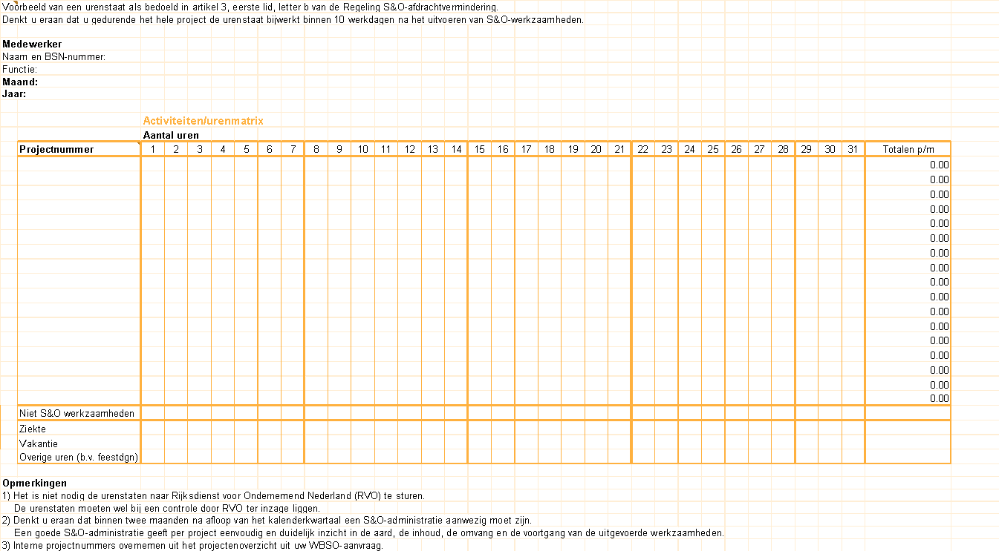

# Verrekenen van de WBSO

Wij adviseren u het toegekende bedrag altijd geheel te verrekenen. U mag de S&O afdrachtvermindering alleen toepassen over de aangiftetijdvakken voor de loonheffing die binnen de periode van de afgegeven beschikking vallen.

De S&O-afdrachtvermindering in een aangifte vak bedraagt ten hoogste het nog niet toegepaste bedrag aan S&O-vermindering gedeeld door het aantal nog resterende aangiftevakken die binnen de periode van de S&O-verklaring vallen. Dit bedrag vult u in bij vraag 3m op het formulier "Aangifte Loonbelasting Premie Volksverzekeringen".

Dit houdt dus in dat als u loonbelasting verrekent per maand, u een S&O-verklaring aanvraagt voor de eerste zes maanden en u de S&O-verklaring ontvangt in maart, U dan over maart, april, mei en juni elk maximaal 25% kan verrekenen. In het geval dat een SO-verklaring wordt ontvangen en het tijdvak waarover subsidie is aangevraagd, is verlopen, moet u met terugwerkende kracht de subsidie verrekenen over de al verstreken aangiftetijdvakken die eindigen in de periode waarop de SO-verklaring betrekking heeft. Dit doet u door een of meerdere correctieberichten in te dienen bij de Belastingdienst. Deze berichten maken deel uit van de aangifte loonheffingen.

**In uw geval betekent dit dat u 76545 in de nog tijdvakken van de beschikking 11 November - 11, 2020 kunt verrekenen waarbij de maximale S&O afdrachtsvermindering van €6378.75 per maand.**

## Projectvoorgang & Correcties

Wij adviseren u het toegekende subsidiebedrag altijd 100% te verrekenen. Subsidie die u ten onrechte geniet en groter is dan de toegestane afwijking, kunt u immers boetevrij terugbetalen. Het bijhouden van een urenregistratie is dus van belang. Juist deze registratie attendeert u op het uit de pas gaan lopen van de S&O-uren ten opzichte van datgeen wat is aangevraagd. Vanaf het moment dat de afwijking plaatsvindt, kunt u dus reserveringen opnemen om aan een eventuele terugbetaalverplichting aan het einde van het tijdvak te kunnen voldoen. In de tussentijd geniet u het rentevoordeel.

Na afloop van het kalenderjaar waarop de aanvraag betrekking heeft, moet het aantal werkelijk gerealiseerde S&O uren voor 31 maart van het volgende jaar bij RVO.nl te worden gemeld. Deze meldingsplicht geldt ook indien u de subsidie niet heeft verrekend. Indien het werkelijke aantal gewerkte S&O uren minder is dan de beschikte uren zal RVO.nl u een correctieverklaring sturen. Het bedrag van de correctie neemt u vervolgens als negatieve S&O-afdrachtsvermindering op in de aangifte loonheffingen over het tijdvak waarin de correctieverklaring is gedagtekend.

Neem bij twijfel contact op met **Ai Solutions**.